**Wydział Elektroniki i Technik Informacyjnych**

**Politechnika Warszawska**

**Modelowanie i Identyfikacja**

**Sprawozdanie z projektu II, zadanie 43**

**Identyfikacja modeli statycznych i dynamicznych**

**Konrad Winnicki**

**283423**

Warszawa, 13 czerwca 2018

**Spis treści**

Polecenie 2

Zadania obowiązkowe 3

1. Identyfikacja modeli statycznych 3

Wykres danych statycznych 3

Podział danych statycznych na zbiór uczący i weryfikujący 4

Statyczne modele metodą najmniejszych kwadratów 5

Najlepszy model statyczny 9

2. Identyfikacja modeli dynamicznych 10

Wykresy danych dynamicznych 10

Dynamiczne modele liniowe metodą najmniejszych kwadratów 11

Najlepszy dynamiczny model liniowy w trybie rekurencyjnym 12

Dynamiczne wielomianowe modele nieliniowe metodą najmniejszych kwadratów 13

Najlepszy dynamiczny wielomianowy model nieliniowy w trybie rekurencyjnym 14

Zadanie dodatkowe 15

Charakterystyka statyczna najlepszego dynamicznego wielomianowego modelu nieliniowego 15

# **Polecenie**

* W pliku danestat43.zip_ znajdują się dane statyczne zarejestrowane podczas pracy procesu (pierwsza kolumna – sygnał wejściowy *u*, druga kolumna – sygnał wyjściowy *y*, w kolejnych wierszach podane są kolejne próbki).
* Dane dynamiczne znajdują się w plikach danedynucz43.zip_ oraz danedynwer43.zip będące odpowiednio zbiorem uczącym i zbiorem weryfikującym (pierwsza kolumna – sygnał wejściowy *u*, druga kolumna – sygnał wyjściowy *y*, w kolejnych wierszach podane są próbki w kolejnych chwilach próbkowania).
* Wykonać polecenia.

# **Zadania obowiązkowe**

## **Identyfikacja modeli statycznych**

### Wykres danych statycznych

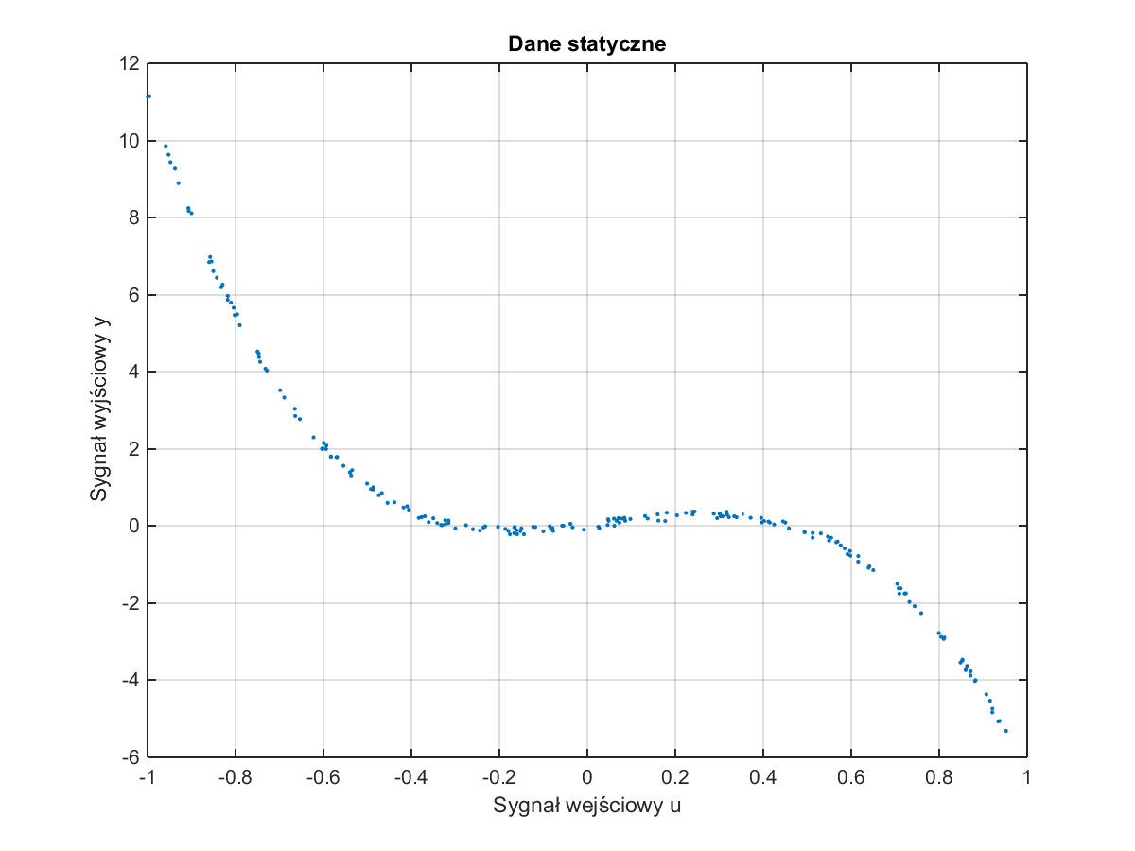

### Podział danych statycznych na zbiór uczący i weryfikujący

#### Zbiór danych uczących

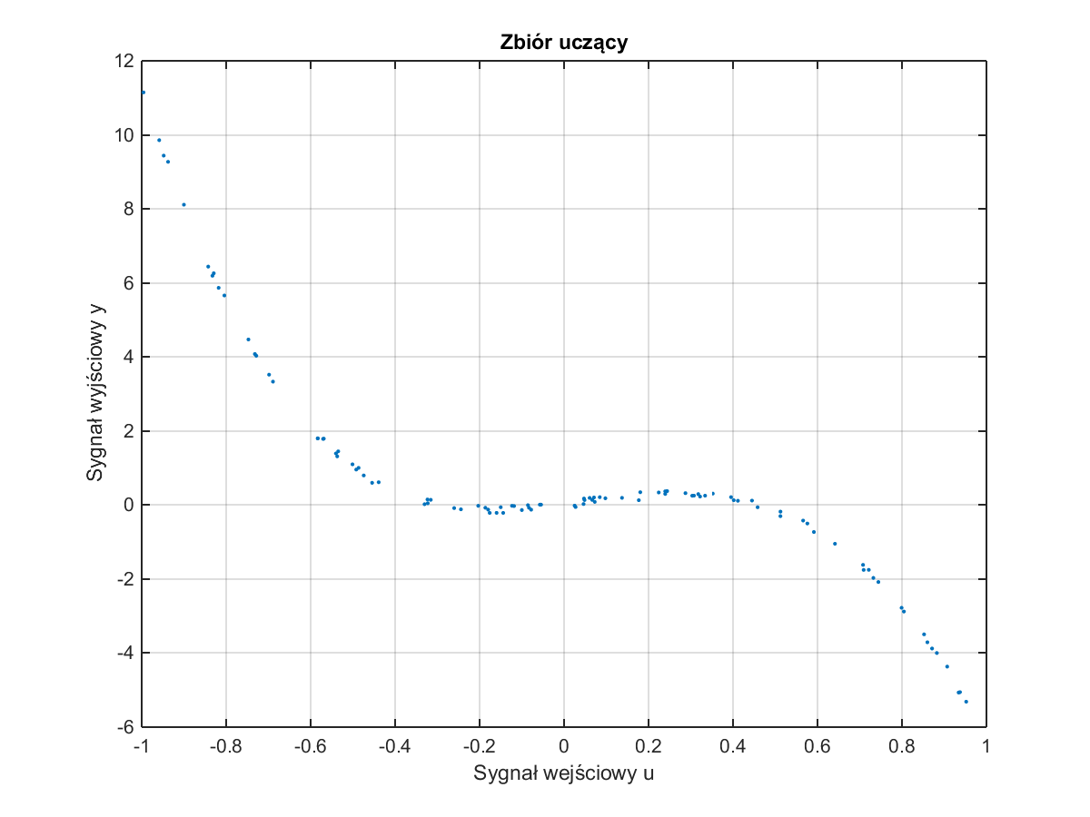

#### Zbiór danych weryfikujących

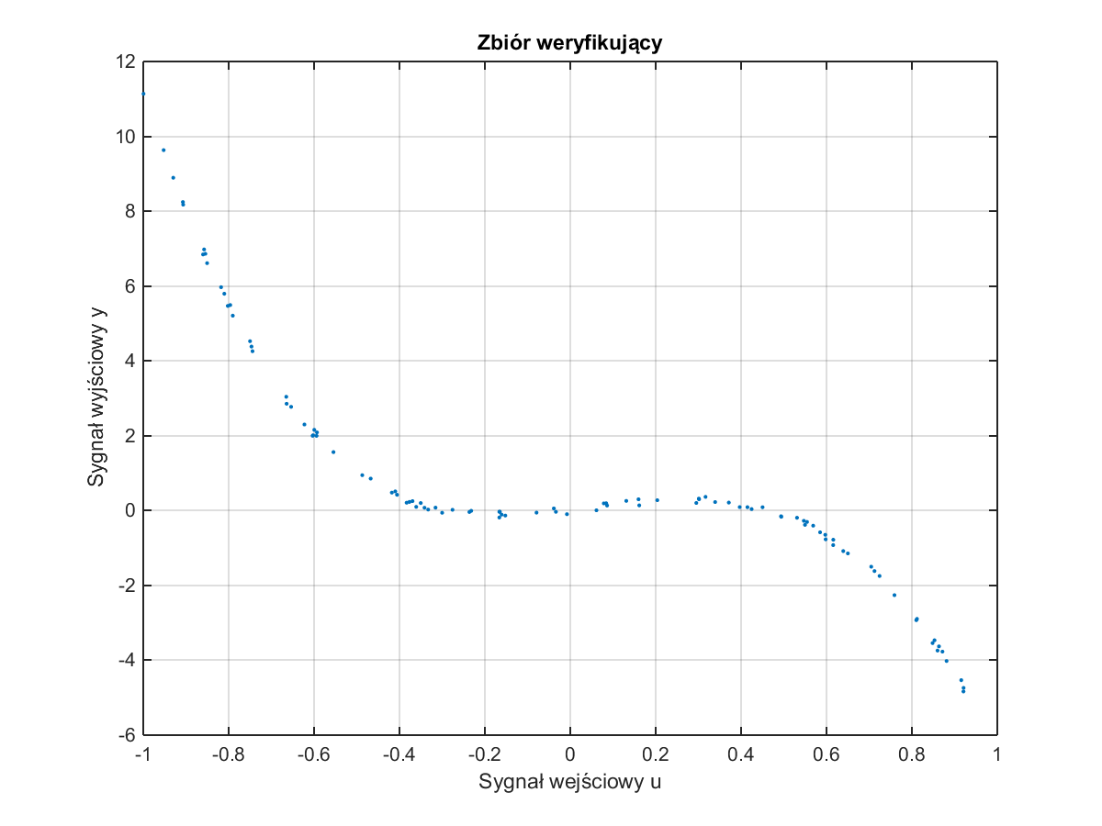

### Statyczne modele metodą najmniejszych kwadratów

#### Opis jakiś

Super opis

#### Model zerowego stopnia

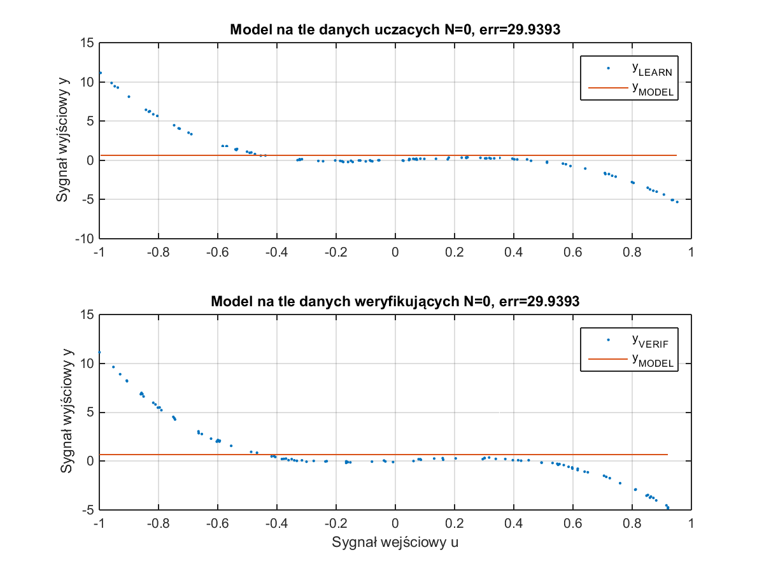

#### Model pierwszego stopnia

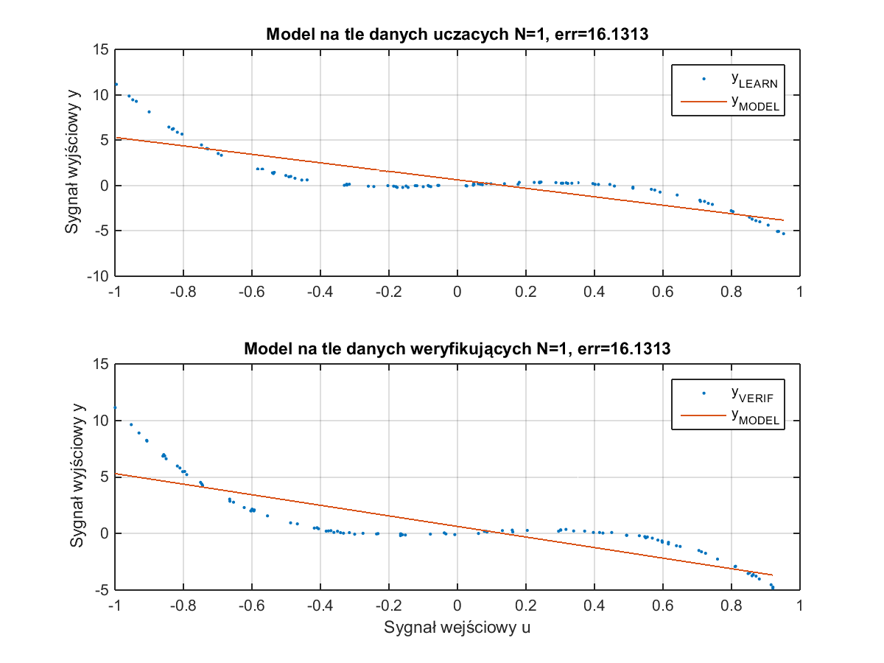

#### Model drugiego stopnia

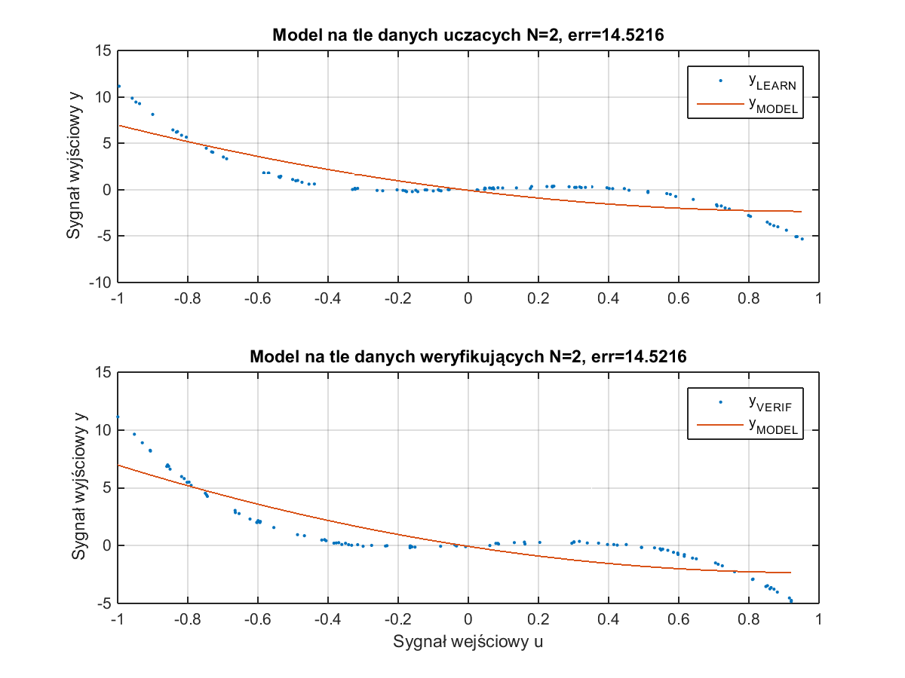

#### Model trzeciego stopnia

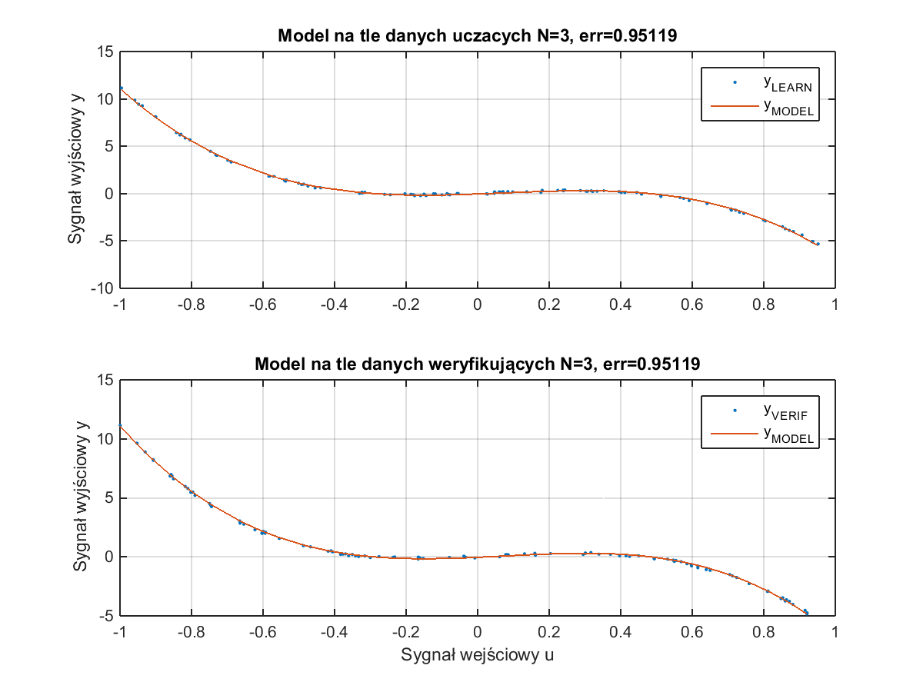

#### Model czwartego stopnia

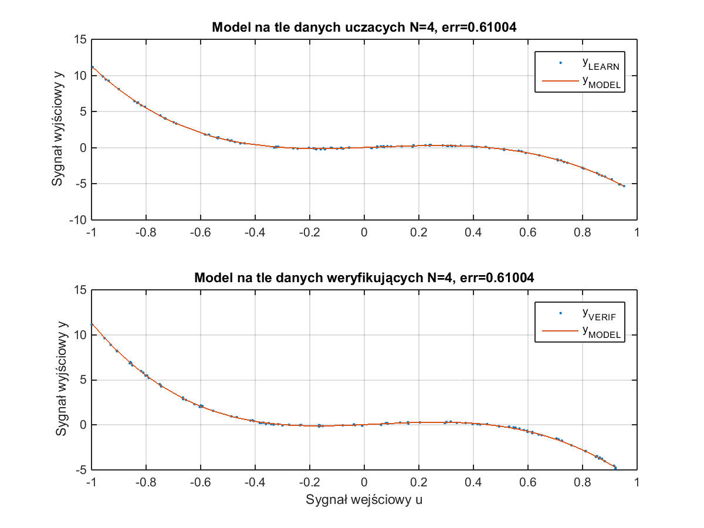

#### Model piątego stopnia

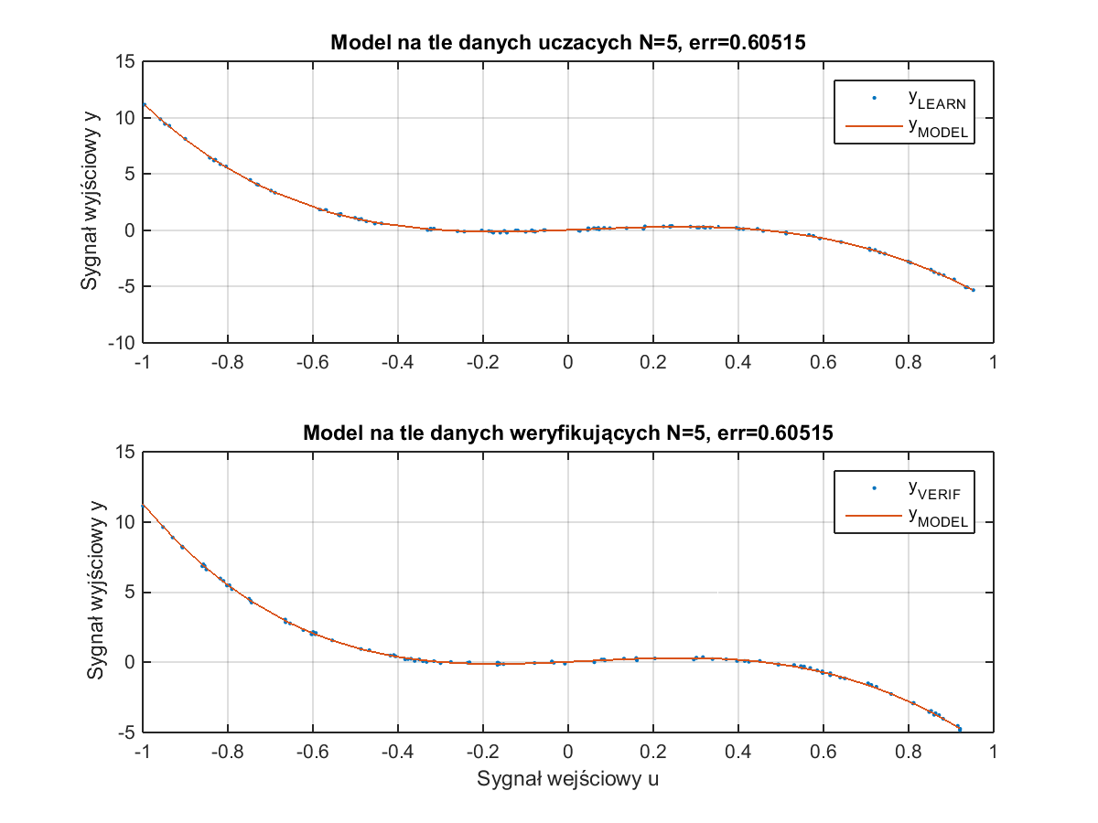

#### Opis wykresów

* Obserwuję coraz to lepsze pokrycie modelu i danych uczących oraz weryfikacyjnych, szczególnie jest to zauważalne dla pierwszych czterech stopni modelu(0, 1, 2, 3), dalsze zmiany nie są aż tak wyraźne.
* Na podstawie wykresów szacuję, że model stopnia trzeciego jest najlepszym modelem.

#### Tabela błędów ekstrapolacji



* Tabela przedstawia błędy ekstrapolacji metodą najmniejszych kwadratów przy sprawdzaniu modelu danymi uczącymi i weryfikującymi. Wybór najlepszego modelu statycznego polega na wybraniu takiego stopnia który daje w efekcie najmniejszą wartość błędu, a także zapewnia możliwie małą ilość współczynników.
* Obserwuję spadek błędu wraz ze wzrostem stopnia modelu.
* Tempo spadku jest malejące wraz ze wzrostem stopnia.
* Dla stopnia powyżej 4 wartość błędu zmienia się nieznacznie chwilami wzrastając – dalsze zwiększanie stopnia nie jest skuteczne.
* Na podstawie tabeli finalnie wybieram model stopnia trzeciego jako najlepszy.

### Najlepszy model statyczny

* Wybrany najlepszy model statyczny stopnia trzeciego.
* Równanie modelu statycznego:



$$y\left(u\right)=a_{0}+a_{1}u+a_{2}u^{2}+a_{3}u^{3}, \\ gdzie: \\ a=[ -0.0405; 1.3859; 2.2666; -10.2472]$$

* Wybrany model statyczny trzeciego stopnia pokrywa zbiory danych uczących i weryfikujących w zadawalającym stopniu przy jednocześnie stosunkowo małej ilości współczynników.

## **Identyfikacja modeli dynamicznych**

### Wykresy danych dynamicznych

#### Dane uczące, sygnał wejściowy u

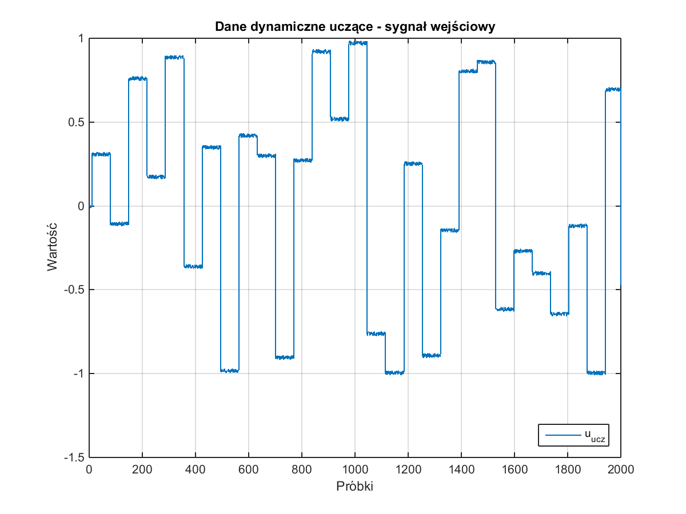

#### Dane weryfikujące, sygnał wejściowy u

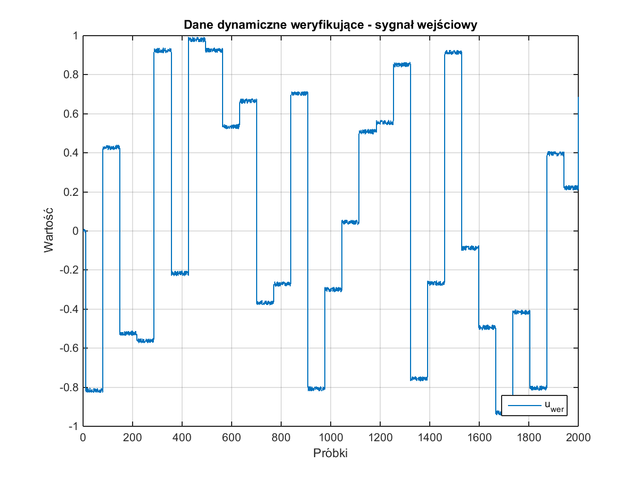

#### Dane weryfikujące, sygnał wejściowy u

#### Dane uczące, sygnał wyjściowy y

#### 

#### Dane weryfikujące, sygnał wyjściowy y

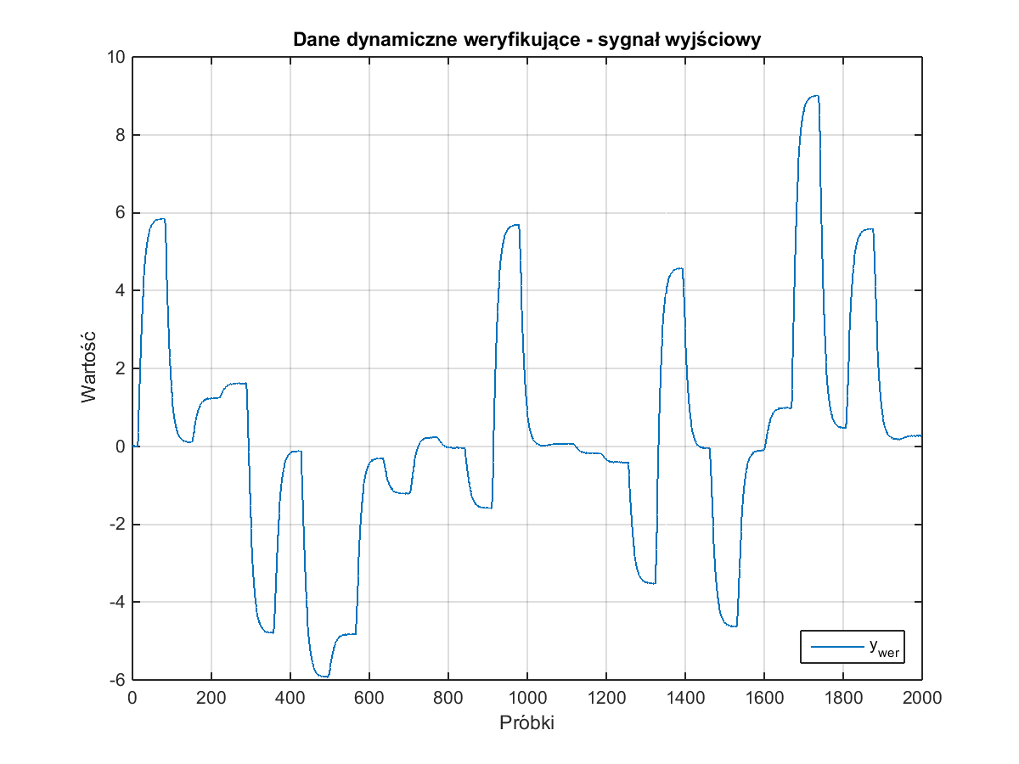

* Zgodnie z nazwą zbiorów dane służą do uczenia modelu oraz do weryfikowania jego poprawności. Konieczność taka wynika z możliwości zaistnienia sytuacji gdy model w takim stopniu dopasuje się do danych uczących, że zacznie tracić swoje zdolności dla danych nie będącymi danymi uczącymi czyli np. dla danych weryfikujących.

### Dynamiczne modele liniowe metodą najmniejszych kwadratów

### Najlepszy dynamiczny model liniowy w trybie rekurencyjnym

### Dynamiczne wielomianowe modele nieliniowe metodą najmniejszych kwadratów

### Najlepszy dynamiczny wielomianowy model nieliniowy w trybie rekurencyjnym

# **Zadanie dodatkowe**

### Charakterystyka statyczna najlepszego dynamicznego wielomianowego modelu nieliniowego